# 服务注册中心解决的问题

服务注册中心主要解决两个关键问题：服务注册和服务发现。

* 服务注册：服务实例将自身服务信息注册到注册中心。这部分服务信息包括服务所在主机IP和提供服务的Port，以及暴露服务自身状态以及访问协议等信息。
* 服务发现：服务实例请求注册中心获取所依赖服务信息。服务实例通过注册中心，获取到注册到其中的服务实例的信息，通过这些信息去请求它们提供的服务。

除了这两个核心功能之外，一般服务注册中心还需要监控服务实例的运行状态，负载均衡等问题。

* 监控：服务实例一直处于动态的变化中，因此我们需要监控服务实例的健康状况，从注册中心剔除无用的服务。一般实现心跳连接等。
* 负载均衡：在一个服务有多个实例的情况下，我们需要根据负载均衡策略正确处理请求。

# CAP原则

　　这里不得不提一下，我们知道分布式里一个重要的理论，那就是CAP原则。指的是在一个分布式系统中，Consistency(一致性)、Availability(可用性)、Partition Tolerance(分区容错性)，不能同时成立。

* 一致性：它要求在同一时刻点，分布式系统中的所有数据备份都处于同一状态。
* 可用性：在系统集群的一部分节点宕机后，系统依然能够响应用户的请求。
* 分区容错性：在网络区间通信出现失败，系统能够容忍。

Eureka满足了其中的AP，Consul和Zookeeper满足了其中的CP。

# 总结

下面是这三个服务注册中心的特性对比， 没有最好的服务中心， 只有最合适的，我们可以根据项目的实际情况来进行选择。

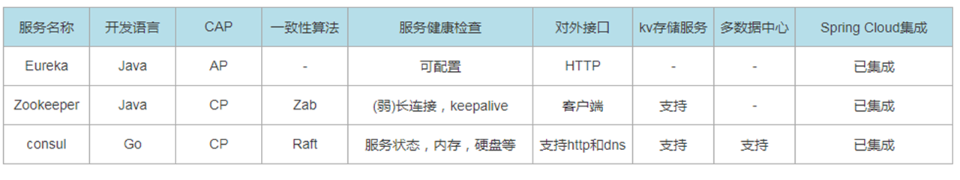

[<https://www.cnblogs.com/daniels/p/10269140.html>]